A IMPORTÂNCIA DO SETOR DE CELULOSE E PAPEL NAS ÁREAS SOCIAIS E ECONÔMICAS NO BRASIL

A arte de fazer papel é muito antiga, vem desde o ano 105 d.C. na China, onde era produzido a partir de restos de fibras, cascas de coco, trapos de pano e materiais diversos.

Durante séculos o papel continuou a ser produzido de maneira artesanal, ainda sob domínio dos Chineses, apenas com a invasão ocorrida na China é que o segredo e técnica de produção ganhou o mundo; posteriormente com a disseminação do conhecimento, foi possível o desenvolvimento de técnicas modernas e implantação de máquinas proporcionando uma produção em grande escala.

Segundo historiadores, este feito só viria a acontecer por volta do ano 1799 na França, seguida pela Inglaterra onde os irmãos Fourdriner criariam as primeiras máquinas produtoras de papel.

Em terras brasileiras, o papel só iniciaria sua história por volta do ano 1809, na cidade do Rio de Janeiro, onde foram instaladas as primeiras máquinas.

Em 1904, iniciou-se a introdução do eucalipto no Brasil, ainda com objetivo de atender a demanda por lenha, postes e dormentes para estradas de ferro. Apenas por volta de 1950 é que o plantio passou atender as fábricas de papel, neste período as tecnologias de produção ganharam fortes aliados em modernos equipamentos e técnicas de plantio de mudas de árvores geneticamente selecionadas para produção de papel.

Tecnicamente o que chamamos de papel nada mais é que uma, *“substância constituída por elementos fibrosos de origem vegetal, os quais formam uma pasta que se faz secar sob a forma de folhas delgadas, para diversos fins: escrever, imprimir, embrulhar etc”, segundo o dicionário Michaelis Online.*

Porém, sabemos que o papel é muito mais que uma simples definição literária, ele possui uma extraordinária função de armazenar a história, conhecimentos e tudo aquilo que a imaginação humana for capaz de criar, desenvolver e encantar.

Desta forma, o papel vem cumprindo sua função desde seu surgimento há mais de1900 anos.

No Brasil, a produção de celulose, matéria-prima fundamental na fabricação de papel, é uma atividade econômica admirável, visto que, segundo a BRACELPA (Associação Brasileira de Celulose e Papel), o Brasil ocupa o 4° lugar no ranking mundial em produção de celulose, ficando atrás apenas de países como EUA, China e Canadá.

|  |  |  |
| --- | --- | --- |
| **CELULOSE** | | |
| **País** | | **mil toneladas** |
| 1 | EUA | 50.351 |
| 2 | CHINA | 18.198 |
| 3 | CANADÁ | 17.073 |
| 4 | BRASIL* | 13.977 |
| 5 | SUÉCIA | 11.672 |
| 6 | FINLÂNDIA | 10.237 |
| 7 | JAPÃO | 8.642 |
| 8 | RÚSSIA | 7.519 |
| 9 | INDONÉSIA | 6.710 |
| 10 | CHILE | 5.155 |
| 11 | ÍNDIA | 4.095 |
| 12 | ALEMANHA | 2.636 |
|  | Demais | 10.376 |
| TOTAL MUNDO | |  |

|  |  |  |
| --- | --- | --- |
| **PAPEL** | | |
| **País** | | **mil toneladas** |
| 1 | CHINA | 102.500 |
| 2 | EUA | 74.375 |
| 3 | JAPÃO | 26.083 |
| 4 | ALEMANHA | 22.630 |
| 5 | SUÉCIA | 11.417 |
| 6 | CORÉIA DO SUL | 11.333 |
| 7 | CANADÁ | 10.751 |
| 8 | FINLÂNDIA | 10.694 |
| **9** | **BRASIL\*** | **10.260** |
| 10 | INDONÉSIA | 10.247 |
| 11 | ÍNDIA | 10.242 |
| 12 | ITÁLIA | 8.664 |
|  | Demais | 90.789 |
| TOTAL MUNDO | | 399.985 |

Figura FONTE BRACELPA 2014

Já em relação a fabricação de papel ocupamos o 9° lugar no ranking mundial, também segundo a BRACELPA ficando atrás de países desenvolvidos, entre eles EUA, Canadá, Alemanha, Finlândia entre outros, conforme mostram os dados anteriores

No entanto, quando medido o consumo de papel por habitante, isto é, o consumo per capto/ano o Brasil ocupa a 13° posição no ranking, consumindo algo em torno de 48,6kg de papel por ano.

Figura BRACELPA 2014

Estes dados, de maneira geral, revelam nossa condição econômica, política e educacional frágil e deficiente, além é claro, de diversas outras razões como nossa baixa produção industrial, baixa adesão a leitura de livros, jornais entre outras formas de consumo de papel, comparada a países desenvolvidos.

Porém não são apenas notícias ruins. Temos no Brasil uma realidade geográfica admirável, assim como o clima e praticamente ausência de catástrofes naturais, sem falarmos na quantidade de luz solar e chuvas distribuídas de maneira equilibrada em quase a totalidade de nosso território. Essas e outras razões nos colocam na confortável posição de privilegiados nas principais condições para o plantio e cultivo de mudas das principais árvores cuidadosamente escolhidas como fonte de produção da matéria-prima celulose, objetivando a produção de papel.

Ainda em relação a importância desta atividade para a economia do país, é preciso lembrar que, segundo a BRACELPA (2014) o Brasil vem registrando saldo comercial positivo, totalizando no ano de 2014 algo em torno de US$4,7 bilhões, arrecadando na mesma data em impostos valores próximos a R$ 3,5 bilhões.

Assim, o Brasil é sem dúvida alguma um país de enorme capacidade e potencial, muito por conta de seu território continental e vocacionado ao plantio e cultivo de diversos tipos de plantas e culturas. Nos garantindo bons resultados no cultivo de eucalipto e pínus, principais árvores utilizadas mundialmente para extrair a celulose.

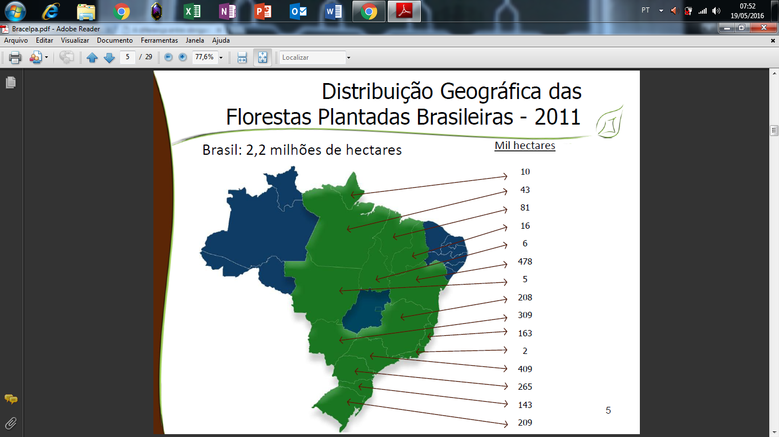

Figura FONTE BRACELPA 2014

A escolha de (eucalipto e pínus) como fonte de matéria-prima deve-se ao fato delas apresentarem um bom desempenho em seu crescimento, fácil adaptação em diversos climas no mundo, além, é claro, de uma excelente fonte de fornecimento de celulose.

A diferença entre os dois tipos de árvores vai desde sua origem, o (Pínus é originário de países como EUA e Canadá) e o (Eucalipto da Austrália) passando pelo tempo de crescimento e prazo para colheita, chegando ao tipo de fibra de celulose fornecida por cada espécie de árvore, como mostram os dados abaixo.

|  |  |  |
| --- | --- | --- |
| **ESPÉCIE DA ÁRVORE** | **TIPO DE FIBRA** | **TEMPO PARA COLHEITA**  **No Brasil** |
| PÍNUS | **Fibra longa**, confere ao papel maior resistência mecânica | 10 a 12 anos para colheita |
| EUCALIPTO | **Fibra Curta**, confere ao papel menor resistência mecânica | 6 a 8 anos para colheita |

Um outro aspecto que deve ser mencionado é o extenso processo para se chegar ao produto final, pois é somente depois da produção da celulose que a mesma é conduzida, seja em folhas ou propriamente em massa, para a produção, agora sim, do papel.

Ademais, em sua fabricação o papel utiliza diversas outras matérias-primas além da celulose, entre elas água, energia e químicos que auxiliam e conferem ao papel a lisura, resistência e qualidades desejadas, assim como as inúmeras cores e texturas encontradas.

O processo de fabricação e produção do papel seguem rigorosas normas nacionais e internacionais, desde as técnicas de plantio das mudas precisamente respeitando o meio ambiente e equilíbrio ecológico, até a produção do papel e sua comercialização, seguindo um fluxograma de produção contínuo, conforme mostram os dados abaixo.

*.*

Figura FLUXO PRODUÇÃO DE PAPEL

Diante destes dados é natural pensarmos o quanto estamos engatinhando, sobretudo no que diz respeito a fabricação de papel, onde ocupamos o 9° lugar no ranking mundial, no entanto, nosso potencial de plantio, capacidade de produção e importância econômica mundial nos coloca entre as 10 maiores economias do planeta, proporcionando uma esperança de dias e números melhores.

Entretanto, na atual circunstância de nossa economia, não seria nada ruim uma retomada do crescimento econômico partindo de um segmento producente já conhecido e bem instalado em nosso parque industrial, possibilitando geração de riqueza, trabalho, produção e benefícios a todos os brasileiros.

Uma possível solução para este e outros entraves de nossa economia passam por melhores condições de trabalho, maior produção e distribuição de riquezas, qualidade de vida e necessariamente por uma verdadeira e profunda revolução em nosso sistema de educação, estes e tantos outros pontos fundamentais juntos alavancariam sem sombra de dúvida nosso poder de compra e de consumo.

Também é importante lembrar que o Brasil ainda não possui um plano ou política nacional de incentivo à leitura e nesta hora é preciso salientar a diferença entre política de nação e política de governo, onde a 1ª trata-se de um projeto de país independente de governo A ou B, já a 2ª opção trabalha a ideia de paternidade de projeto ou propriedade intelectual na concepção deste ou aquele, sendo então abandonado ou substituído ou até mesmo renomeado por outro governo, garantindo assim uma ruptura com o governo anterior. Neste caso, comprometendo-se brutalmente os benefícios possivelmente gerados com sua continuidade e persistência a longo prazo.

Um projeto de nação para incentivo à leitura proporcionaria ao conjunto da sociedade melhores condições econômicas, sociais e principalmente acesso a leituras mais produtivas e de qualidade e uma vez este projeto de nação e (não de governo) aplicado com seriedade e compromisso de toda a sociedade, seria altamente relevante desde a infância, período em que nasce o gosto e hábito pela leitura, até a vida adulta, onde o ser humano, agora educado e acostumado a leitura diária, se tornaria uma pessoa capaz de tomar decisões mais assertivas no campo da família, trabalho, cidadania e capacidade de produção em geral, tudo isso aumentaria o consumo tanto de livros, revistas e outros objetos produzidos em nossas fábricas, o que beneficiaria não só a indústria da celulose e papel, mas toda a indústria nacional e a nação brasileira em geral.